2023年广州市初中学业水平考试
化学
本试卷共8页，20小题，满分90分。考试用时60分钟。
注意事项：
1．答题前，考生务必在答题卡第1面和第3面上用黑色字迹的钢笔或签字笔填写自己的考生号、姓名；将自己的条形码粘贴在答题卡的“条形码粘贴处”。
2．选择题每小题选出答案后，用2B铅笔把答题卡上对应题目的答案标号涂黑；如需改动，用橡皮擦干净后，再选涂其他答案标号，答案不能答在试卷上。
3．非选择题答案必须用黑色字迹的钢笔或签字笔写在答题卡各题目指定区域内的相应位置上，作图可用2B铅笔；如需改动，先划掉原来的答案，然后再写上新的答案，改动后的答案也不能超出指定的区域；不准使用铅笔（作图除外）、涂改液和修正带，不按以上要求作答的答案无效。
4．考生必须保持答题卡的整洁，考试结束后，将本试卷和答题卡一并交回。
可能用到的相对原子质量：H-1 C-12 N-14 O-16 P-31 S-32 Fe-56 Cu-64 Ag-108
一、选择题：本题包括14小题，每小题3分，共42分。每小题给出的四个选项中，只有一项最符合题意。错选、不选、多选或涂改不清的，均不给分。
1. 广府文化独具特色，如广彩、广绣、扒龙舟、广东剪纸等。下列说法正确的是
A. 烧制陶瓷的主要原料黏土是混合物
B. 制作广绣蚕丝属于有机合成材料
C. 龙舟表面所涂的红色颜料是氧化铜
D. 将彩纸剪成精美的图案是化学变化
2. 推进绿美广东生态建设从我做起。下列做法不利于生态保护的是
A. 减少使用一次性塑料用品
B. 将生活垃圾集中露天焚烧
C. 从废旧汽车蓄电池中回收金属铅
D. 研发和使用更加低毒高效的农药
3. 生机勃勃的地球离不开空气，下列关于空气的说法不正确的是
A. 稀有气体可用于霓虹灯的制作
B. CO₂是植物光合作用的重要原料
C. SO₂排放是导致酸雨原因之一
D. PM_{2.5}的含量越高空气质量越好
4. 化学元素与人体健康息息相关，下列说法不正确的是
A. 饮用运动饮料补充钠、钾等元素
B. 服用补铁剂治疗骨质疏松症
C. 缺锌会影响青少年生长发育
D. 汞、镉属于对人体有害的元素
5. 在家务劳动中感悟化学原理。下列家务劳动涉及的化学知识正确的是
选项 | 家务劳动 | 化学知识
A | 用天然气作燃料生火做饭 | 天然气的成分是CO和H₂
B | 用洗洁精清洗餐具 | 洗洁精与油污发生中和反应
C | 用食盐调节汤的咸淡 | 食盐和水的比例影响NaCl的浓度
D | 用NH₄NO₃配制绿萝生长的营养液 | NH₄NO₃是复合肥料

A. A B. B C. C D. D
6. 对下列宏观事实的微观解释，合理的是
A. 空气湿度增大：单位体积空气中水分子数目增多
B. 石墨一定条件下转变成金刚石：原子种类发生改变
C. CO₂气体制成干冰：二氧化碳分子由运动变为静止
D. 稀硫酸能使紫色石蕊溶液变红：溶液中含硫酸根离子
7. 钕（Nd）等稀土元素是一类有重要用途的资源。下列说法正确的是
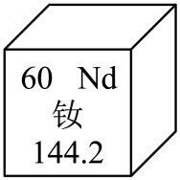
A. 钕属于非金属元素 B. 一个钕原子的质量为144.2g
C. Nd³⁺的核外电子数为60 D. 一个钕原子含60个质子
8. 某学习小组制作的净水器如图，关于该净水器的说法正确的是
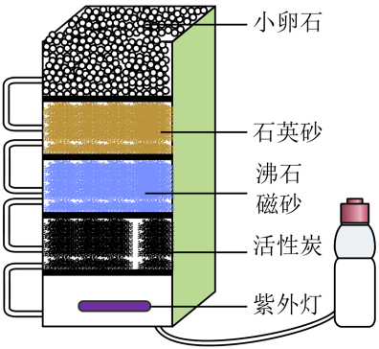
A. 能把自来水变成纯净物
B. 能除尽水中的可溶性杂质
C. 能除去水中的色素和异味
D. 净水时水最后流经小卵石
9. 液氢、煤油（含C、H元素）、液氧可用作神州飞船运载火箭推进剂，下列说法不正确的是
A. 火箭发射时仅靠空气不足以使燃料充分燃烧
B. 液氢和煤油完全燃烧的反应都是化合反应
C. 液氢是高能燃料且燃烧后的产物无污染
D. 飞船进入轨道后主要利用太阳能维持工作
10. 用电解水实验探究水的元素组成，下列说法不正确的是
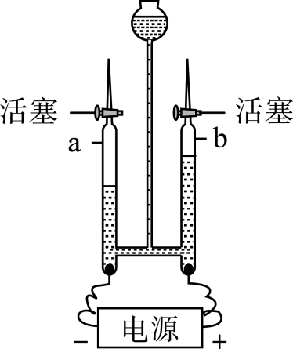
A. a管和b管中气体体积比约为2：1
B. b管中的气体能使燃着的木条烧得更旺
C. 该探究说明水中含有氢分子和氧分子
D. 该探究的依据是化学变化前后元素种类不变
11. N₂是重要的化工原料，N₂和H₂反应的微观示意图如下，下列说法正确的是
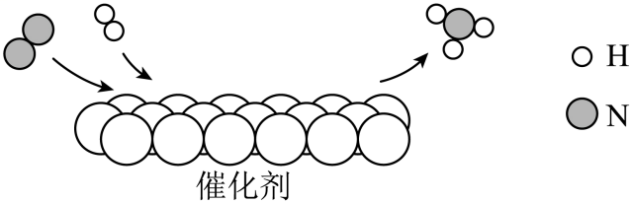
A. 常温下N₂的化学性质很活泼
B. 和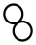按个数比1：1进行该反应
C. 中N、H元素的质量比为1：3
D. 反应前后分子种类和数目发生变化
12. 下列果汁或饮料中，呈弱碱性的是
A. 苹果汁（pH≈3） B. 番茄汁（pH≈4）
C. 西瓜汁（pH≈6） D. 苏打水（pH≈9）
13. 钴（Co）的金属活动性与铁相似，钴的化合物相关性质如下、下列预测合理的是
物质 | CoO | Co（OH）₂ | CoCl₂ | CoCO₃
在水中的溶解性 | 难溶，灰绿色  固体 | 难溶，粉红色  固体 | 易溶，溶液呈  粉红色 | 难溶，粉红色  固体

A. Co能从MgCl₂溶液中置换出Mg
B. CoO能与盐酸反应得到粉红色溶液
C. CoCO₃能与盐酸反应生成H₂
D. Co（OH）₂可由Co与NaOH溶液反应制得
14. 关于下列实验的说法，正确的是
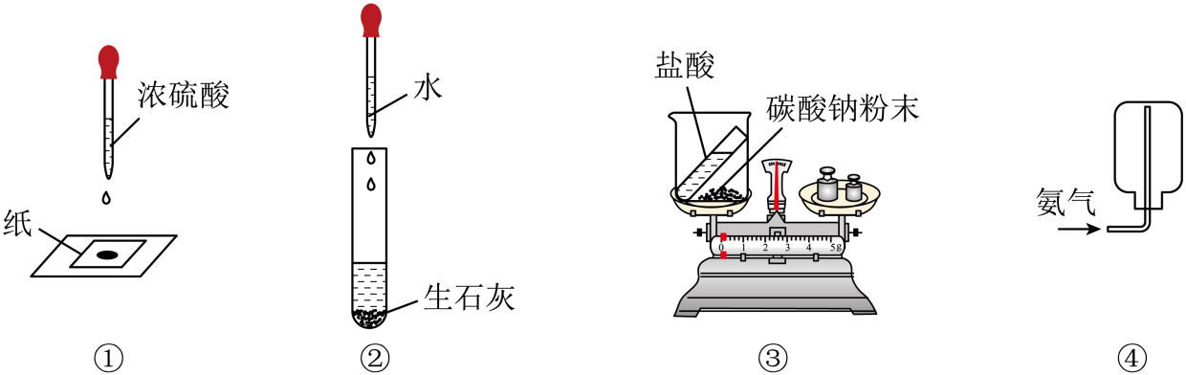
A. 实验①：滴有浓硫酸的部位变黑，说明浓硫酸有腐蚀性
B. 实验②：试管壁发烫，说明物质溶解过程伴随热量变化
C. 实验③：反应后总质量减小，说明该反应不符合质量守恒定律
D. 实验④：氨气用向下排空气法收集，说明氨气的密度比空气大
二、非选择题：本题包括6小题，共48分。
15. 磷及其化合物广泛应用于新能源汽车电池的制造，如LiFePO₄等。
（1）白磷保存在水中可以防止自燃，主要原因______。
（2）测定空气中氧气含量时，消耗0.4g氧气至少有______g红磷参加反应。
（3）磷有多种化合价，PCl₅读作______；已知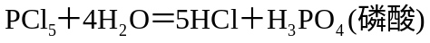，磷酸根离子的化学符号是______；根据化合物的分类，LiFePO₄属于______。
16. 我国古代科技璀璨夺目，金属的冶炼与使用在当时已处于世界先进水平。
（1）日常生活中，适合制作电缆的金属是______（填标号）。
A. 金 B. 铜 C. 汞 D. 钨
（2）明代《天工开物》描述了锡的冶炼方法，如图a。
①原料锡砂中的SnO₂和木炭反应得到锡和二氧化碳，化学方程式为______。
②炼锡时混入少许铅形成合金，产物更易熔化流出，原因是______。
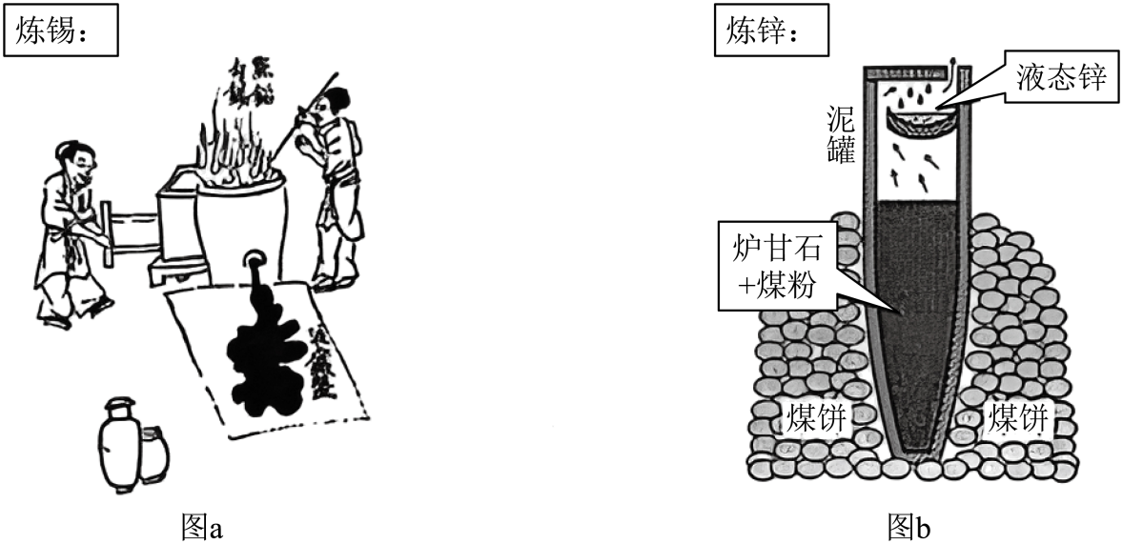
（3）图b为古代炼锌工艺原理示意图。炉甘石成分是ZnCO₃，高温易分解生成ZnO。
①泥罐外煤饼的主要作用是燃烧提供热量，泥罐内煤粉的主要作用是______。
②已知锌的沸点为907℃。泥罐下部温度可达1200℃，上部约为600℃，该工艺从反应混合物中收集液态锌的方法属于______（填标号）。
A．结晶 B．蒸发 C．蒸馏 D．升华
③必须冷却后才能取锌，是为了防止发生反应：______（写化学方程式）。
（4）湿法冶金利用置换反应。向Cu（NO₃）₂、AgNO₃混合液中加入Fe粉，充分反应后过滤。若滤渣中有两种金属，则滤液中一定不含的金属阳离子是______。
17. 制盐在我国有着悠久的历史。某盐湖水样品含有NaCl、Na₂SO₄及少量MgSO₄和CaSO₄，某小组从中获取NaCl和Na₂SO₄的主要过程如下：
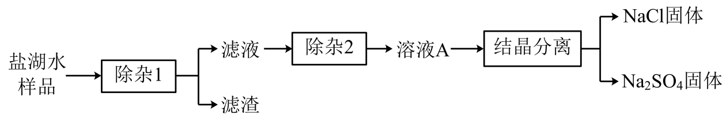
（1）“除杂1”应依次加入的两种试剂是______、______，“除杂2”应加入的试剂是______。（除杂限选试剂：HCl、HNO₃、Na₂CO₃、Ca（OH）₂）
（2）将“溶液A”在80℃蒸发浓缩，至有少量固体析出。
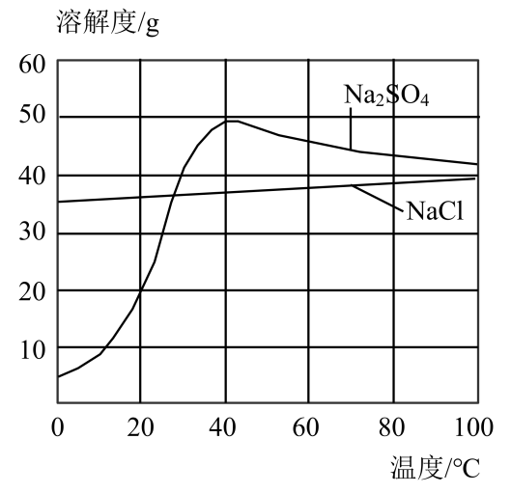
①该小组分析溶解度曲线，推测析出的少量固体是NaCl，但检验后却发现是Na₂SO₄。请作出合理解释：______。
②该小组停止蒸发浓缩，经______、过滤得到大量Na₂SO₄固体及母液；将母液中的NaCl分离出来，操作是______。
（3）设计由硫磺（单质硫）生产Na₂SO₄的转化路径，依次写出反应的化学方程式：______。（提示：常见＋4价硫的化合物可与O₂化合为＋6价硫的化合物）
18. 通过观察和实验等方法获取证据是科学探究的重要环节。
（1）向少量Fe（OH）₃沉淀中加入稀盐酸，观察到______，可判断发生了反应。
（2）向Ca（OH）₂溶液中通入CO₂，观察到______，可判断发生了反应。
（3）向氢氧化钙溶液中滴加稀盐酸，无明显现象。两位同学欲获取反应发生的证据。
①甲同学向滴有酚酞溶液的氢氧化钙溶液中，逐滴滴加稀盐酸至足量，溶液由红色变成无色，证明溶液中______，可判断Ca（OH）₂与HCl发生了反应。
②乙同学将氢氧化钙溶液与稀盐酸混合，然后检验了混合液中含有Ca^{2＋}和Cl－，他据此认为Ca（OH）₂与HCl发生了反应，且生成了CaCl₂。你认为乙同学是否找到了反应发生的证据？请说出你的观点并阐述理由：______。
（4）如图a所示，向NaOH稀溶液中缓缓通入HCl气体，测定该过程中溶液导电能力的变化，实验结果如图b．（溶液体积、温度的变化可忽略）
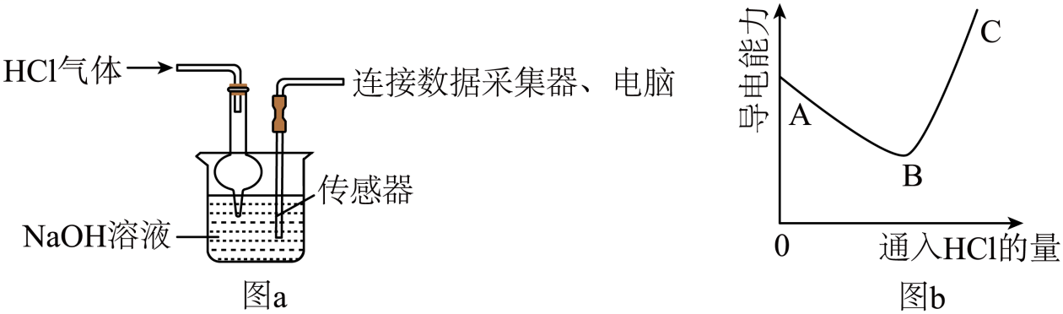
①分析A→B段变化，其他条件相同，导电能力：OH－______Cl－。（填“＞”“＜”或“＝”）
②分析B→C段变化，溶液的导电能力除了与离子种类有关，还与______有关。
19. 某学习小组用不同浓度的溶液浇灌植物，研究重金属对植物生长的影响。
（1）该小组首先研究了CuSO₄的影响。每次施用的浇灌液均为100mL，配液方案如下：
（本研究所用溶液很稀，密度均近似看作1g/cm³）
编号 | 浇灌液中CuSO₄的  浓度 | 总体积/mL | 5％CuSO₄溶液的  用量/mL | 水的用量/mL
盆1 | 5% | 100 | 100 | 0
盆2 | 3% | 100 | 60 | 40
盆3 | 1% | 100 | a | b
盆4 | w | 100 | c | d
①补充盆3的配液数据：a＝______，b＝______。
②为了获得严谨的结论，合理设计盆4的配液方案：w＝______，d＝______。
（2）该小组还研究了BaCl₂的影响。研究结束后该小组将未用完的BaCl₂溶液和CuSO₄溶液直接混合，准备作无害化处理。
①混合后产生大量白色沉淀，反应的化学方程式为______。
②过滤，所得蓝色滤液中含有的溶质可能是：
假设一：只有CuCl₂ 假设二：CuCl₂和BaCl₂ 假设三：______。
③设计实验确定蓝色滤液的成分，完成下表：
实验操作 | 现象与结论
取少量滤液于试管中，______。 | ______说明假设二不成立。
______。 | ______，说明假设三成立。

20. 某小组采用图a所示实验装置探究CO还原Fe₂O₃时，出现了争论。甲同学观察到固体由红色变成黑色，推断黑色固体是Fe；乙同学提出质疑，认为黑色固体可能是Fe₃O₄，并查阅了资料：Fe₃O₄可被磁铁吸引，几乎不溶于稀的酸溶液。
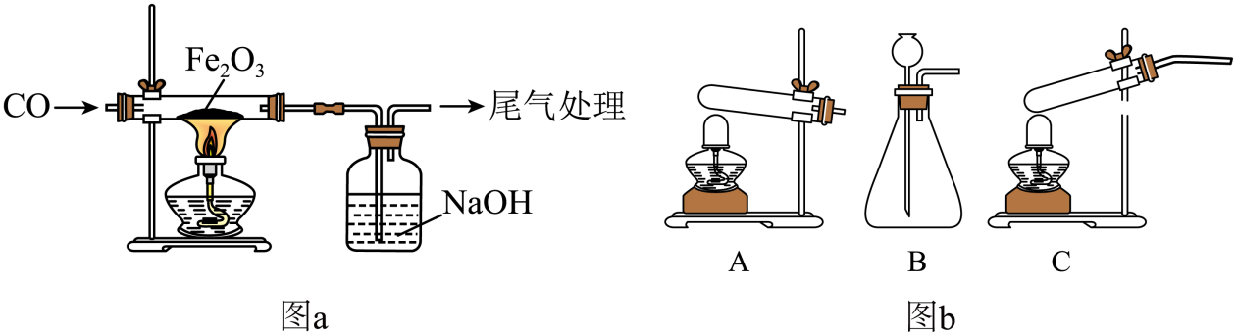
（1）制备CO的原理是：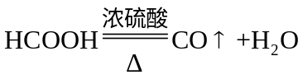（HCOOH在常温下为液态），图b所示三种气体发生装置中，可用于制备CO的是______（填标号）。
（2）若甲同学推断正确，反应化学方程式为______。
（3）对乙同学提出的质疑进行分析和验证。
①定量分析物质组成可知，该反应生成Fe₃O₄是合理的，理由是______。
②该小组通过对黑色固体进行检验，证明同时含有Fe₃O₄和Fe．检验的操作和现象是：取样于试管中，______。
（4）该小组为了探索CO还原Fe₂O₃与温度的关系，走访了某钢铁厂。工程师用SDTQ热分析仪对该反应进行研究，根据不同温度下所得固体的质量，推导对应的固体成分，结果如图。
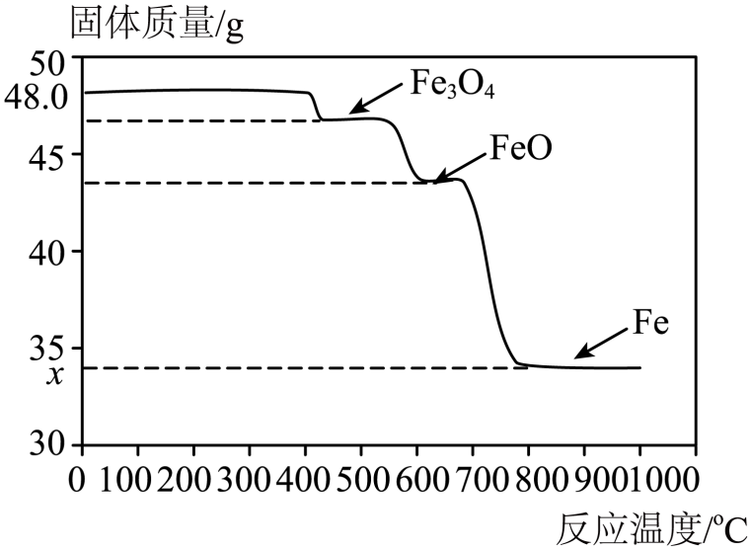
①用CO炼铁时，还原Fe₂O₃的温度应不低于______℃。（填“400”“600”或“800”）
②图中：x＝______。
③该小组查阅资料得知酒精灯加热温度为600℃左右，他们发现上述对黑色固体成分的检验结果与图像有矛盾，推测黑色固体在冷却过程中发生了以下反应：______

